Vecindario Gran Canaria 31.3. - 4.4. 2025

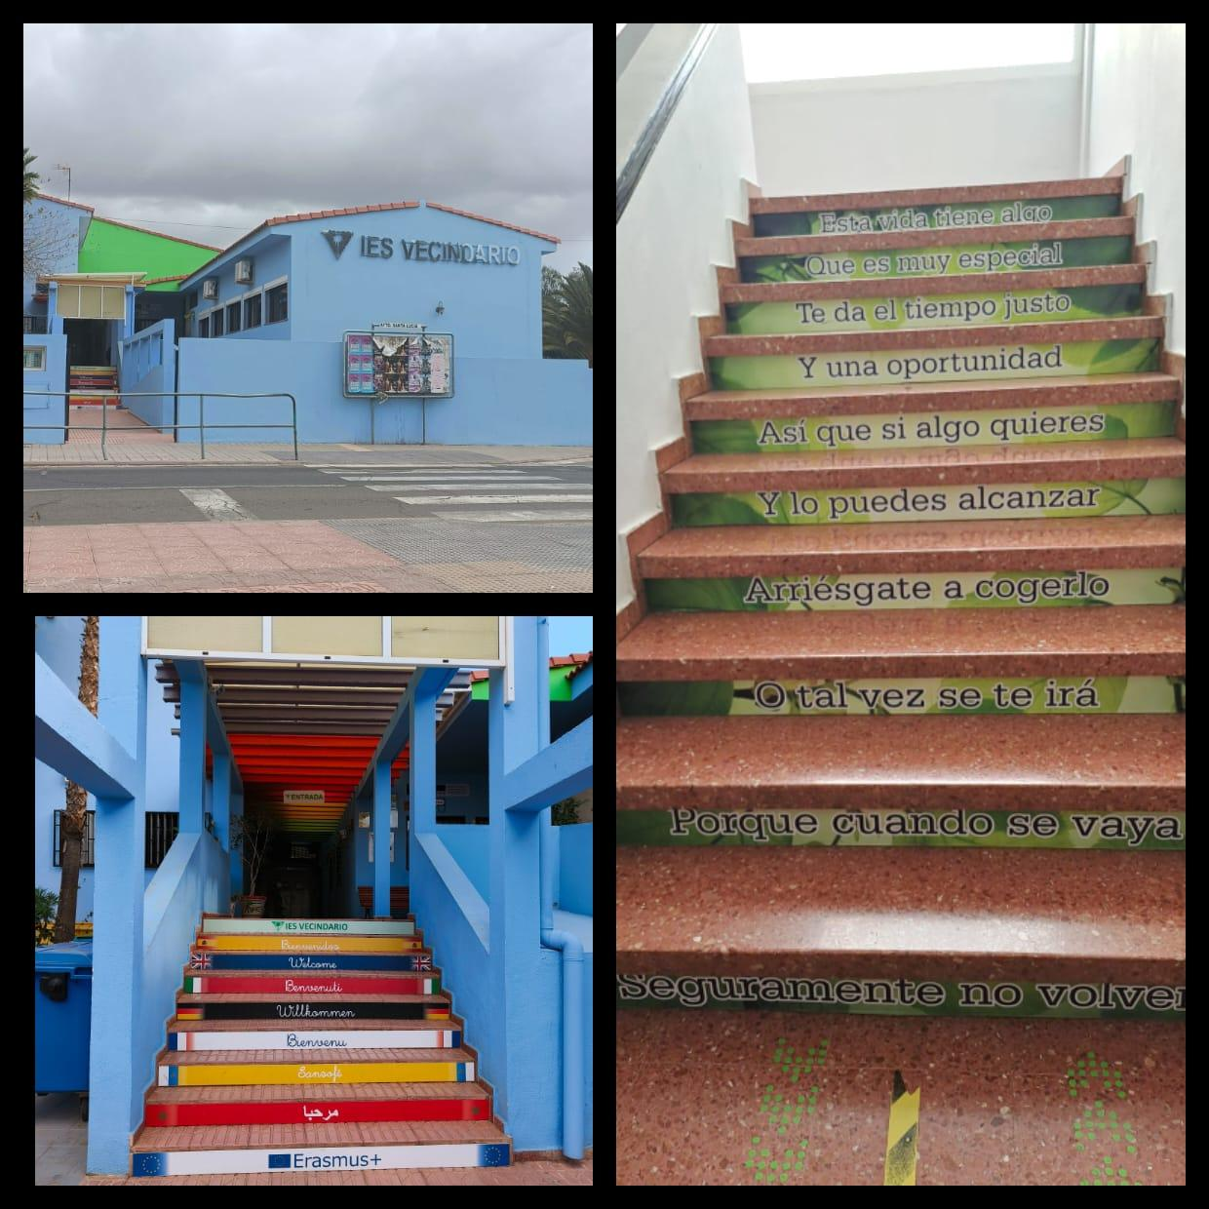

Koulurakennus toivotti meidät tervetulleeksi värikkyydellään!

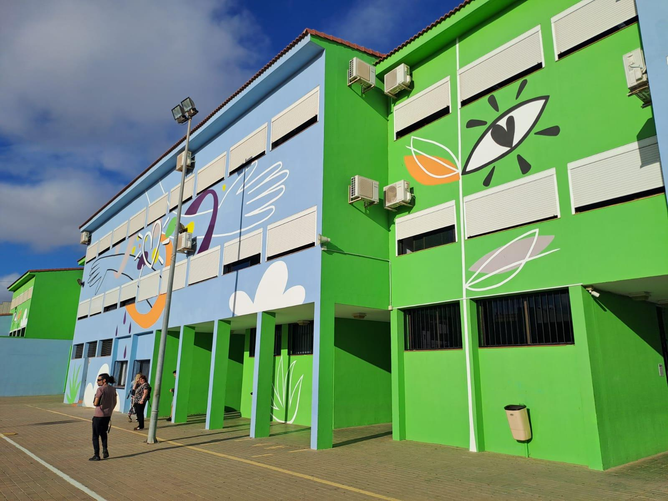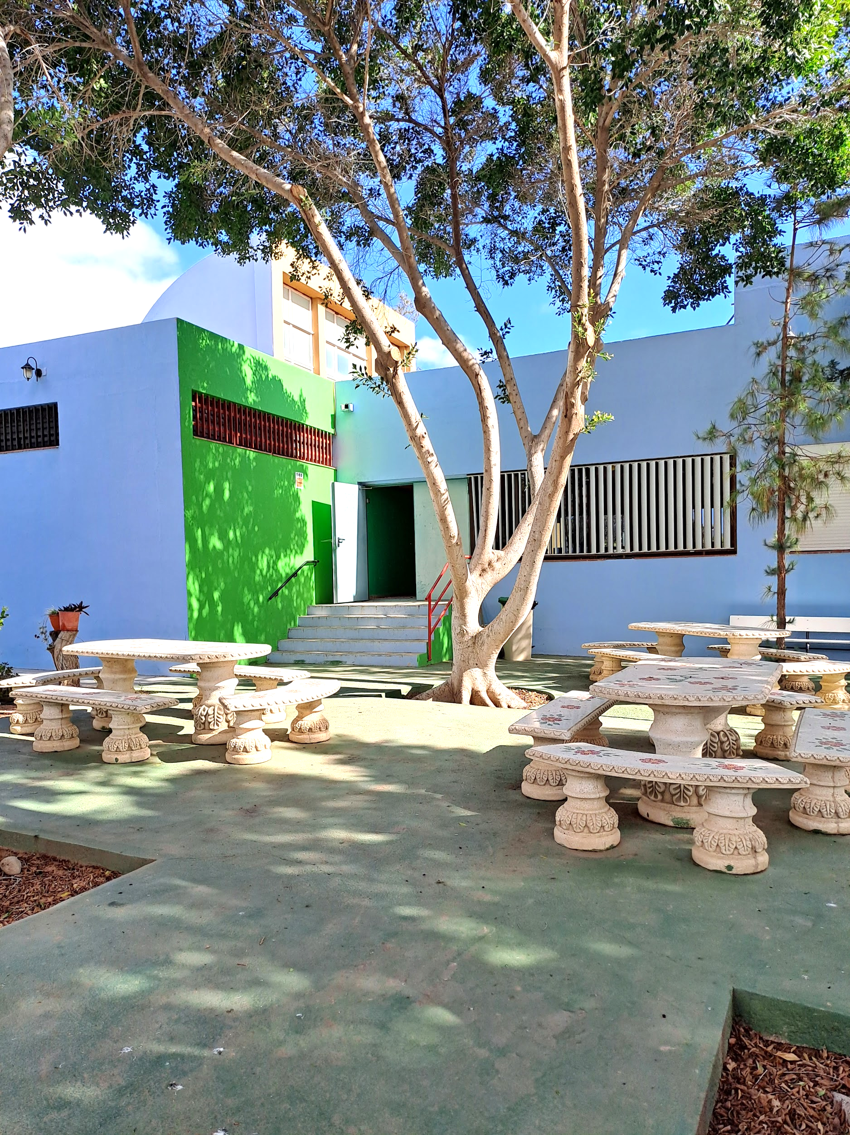

Vierailimme Vecindariossa noin 800 oppilaan koulussa, jossa opiskeli yläkoululaisia ja toisen asteen opiskelijoita ammatillisella linjalla. Koulussa pystyi opiskelemaan kosmetologiksi tai parturi-kampaajaksi. Mekin saimme yhtenä päivänä hiusten pesun ja kampaukset erityisoppilaiden laittamina. Kampaamolinjalla oli siis myös suuntautumisvaihtoehto, joka sopi erityisoppilaille. He harjoittelivat hiusten pesua ja kuivaamista sekä muita kampaamoissa tapahtuvia aputöitä.

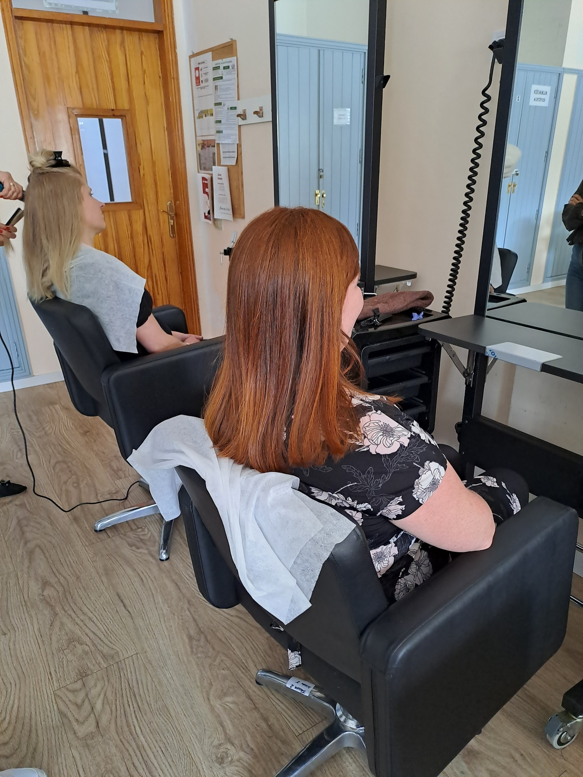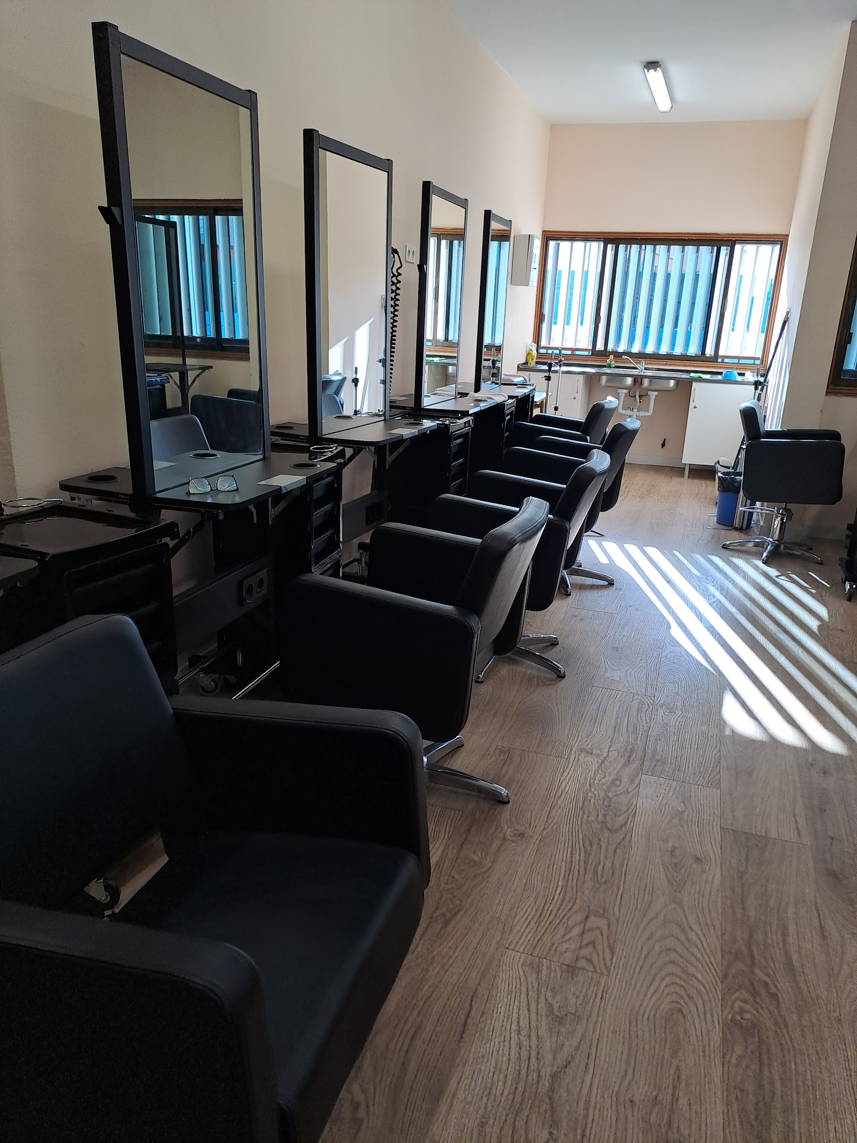

Matkamme aikana tutustuimme laaja-alaisen erityisopettajan, opinto-ohjaajan ja rehtorin työhön sekä erityisluokkien toimintaan. Yllättävää oli, että opo teki oppilaille oppimiseen liittyviä testejä. Opiskelijat eivät käyttäneet kännyköitä koulussa ollenkaan ja tämän oli rauhoittanut huomattavasti koulutyötä
.
Oppilaiden ikähaitari kehitysvammaisten luokissa oli aika suuri, jopa 30-vuotiaisiin asti. Erillisen projektin myötä myös aiemmin kotiin jääneet aikuiset olivat päässeet opiskelemaan ja oppimaan asioita. Opiskelijat olivat todella onnellisia, kun saivat olla koulussa muiden parissa. Meidät otettiin iloisina vastaan, sillä opiskelijat olivat hyvin avoimia, sosiaalisia ja vieraanvaraisia. Oli todella hienoa seurata heidän innostustaan opiskeluun!

Erityisoppilaiden opiskelu oli käytännön toimiin painottuvaa. Pihalla oli kasvien kasvattamista, sisätiloissa harjoiteltiin mm. ruoanlaittoa, peseytymistä, vuoteen sijaamista sekä kouluaineita. Omalla koululla oli ulkona pieni pelikenttä, mutta oppilaat pääsivät liikuntatunneille läheiseen liikuntasaliin.

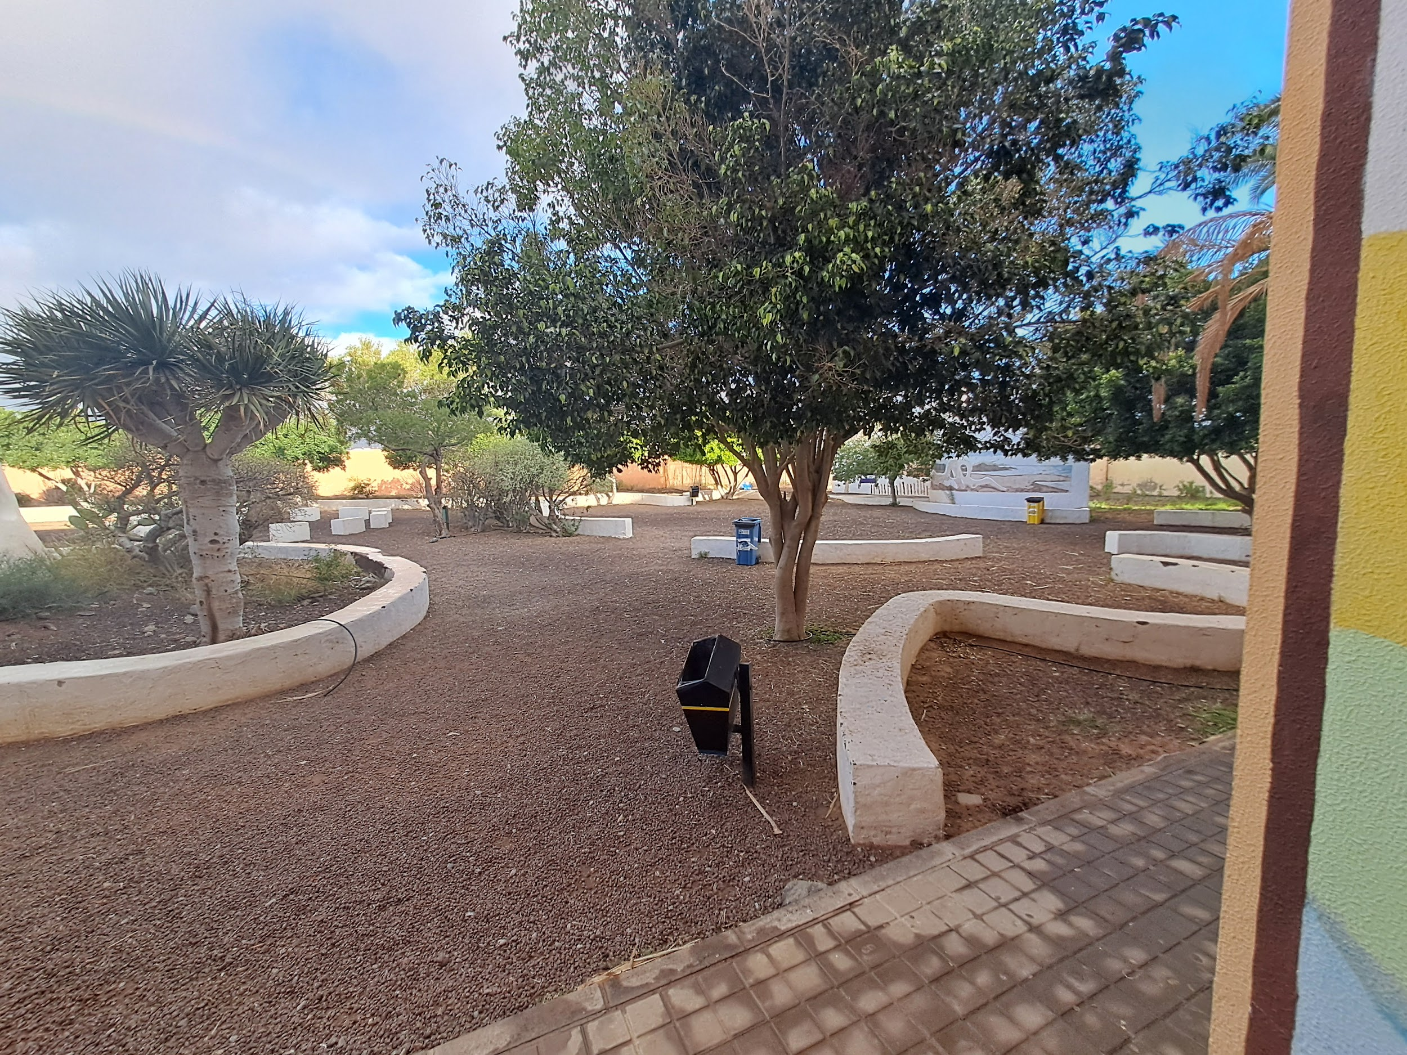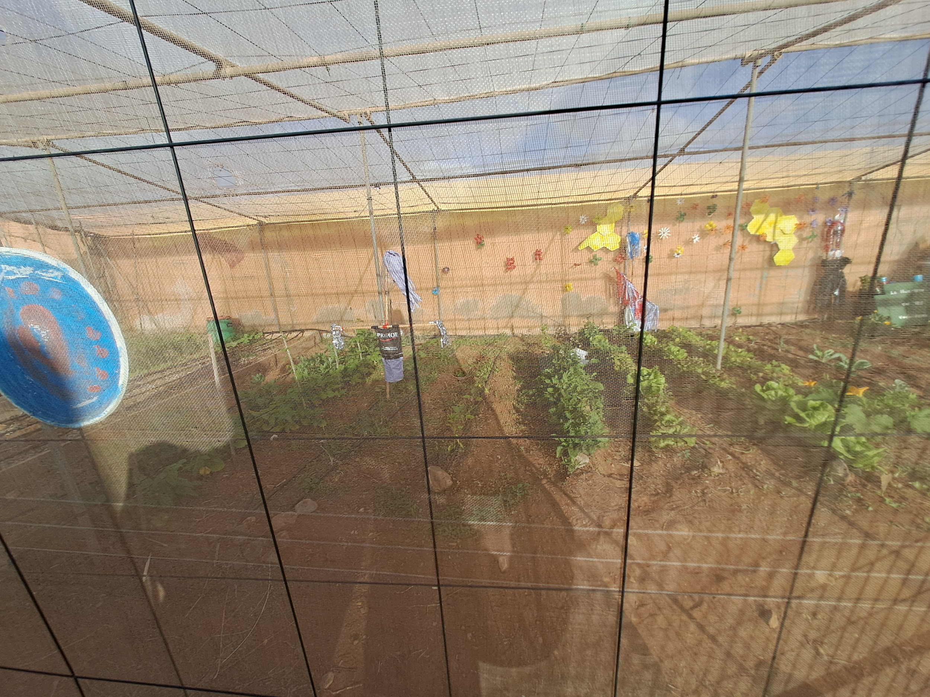
Koulun takapihaa. Kasvien kasvattamista puutarhassa.

Kouluympäristö oli yleisellä tasollakin kovin erilainen kuin meillä Suomessa. Luokissa oli ääntä, siellä puhuttiin paljon, käytävillä soi musiikki ja kaikki tervehtivät ohi kulkiessaan. Koululuokissa oli käytetty luovia ratkaisuja, esim. tennispallot olivat tuolin jaloissa äänenvaimentimina. Ruokasaleja ei ollut, vaan kahvilasta sai ostaa välipalaa ja syödä omia eväitä, vaikkapa ulkona pienessä puutarhassa.

Kävimme myös vierailulla läheisessä alakoulussa. Siellä oli jo uudenaikaisempaa teknologiaa, kuten älytauluja. Erityisluokissa oli aistimateriaaleja, kuvitusta kommunikoinnin tukena, pelejä ja leikkivälineitä. Olimme mukana pienten tunneilla ja autoimme heitä tehtävissä. Kävimme myös heidän mukana aistihuoneessa ja hyvin välittömät oppilaat kuljettivat meitä käsi kädessä koulun tiloissa.

Meidän matkaamme sattui pieni yllätys paluumatkan osalta. Saimme paluulentoa edeltävänä päivänä tiedon, että lentomme on peruttu ja uusi korvaava lento olisikin vasta vuorokautta myöhemmin. Niinpä vaihdoimme majoituspaikkaa ja alkuperäinen suora lento muuttui lennoksi Teneriffan ja Riikan kautta Helsinkiin. Kaikki meni lopulta hyvin, vaikka viivästys toi mukanaan monenlaisia selvittelyitä.

Jobshadowing oli varsin antoisa: opimme paljon toisesta kulttuurista ja koulunkäynnistä sekä rohkaistuimme käyttämään englannin kieltä ammatillisessa ympäristössä. Suosittelemme Erasmus-projekteihin osallistumista kaikille koulujen opetushenkilökuntaan kuuluville. Uusia ideoita syntyy näin omaan työhön ja toisaalta myös oppii arvostamaan oman työn hienouksia, kun katsoo asioita hetken aikaa eri näkökulmasta.

Gran Canarialla oltiin hyvin kiinnostuneita suomalaisesta koulusta ja he olivatkin halukkaita tulemaan tutustumaan meidän koululaitokseemme. Saimmekin vierailukoulustamme kaksi espanjalaista erityisopettajaa vastavierailulle heti seuraavana syksynä ja veimme heidät erityisoppilaidemme kanssa heti oppitunnin lopuksi suomalaiseen metsään maistelemaan mustikoita ja puolukoita. Yhteistyö ja tutustuminen puolin ja toisin on erittäin rikastuttava kokemus.

